TỔNG LIÊN ĐOÀN LAO ĐỘNG VIỆT NAM

**TRƯỜNG ĐẠI HỌC TÔN ĐỨC THẮNG**

**KHOA CÔNG NGHỆ THÔNG TIN**



**ĐỒ ÁN CUỐI KỲ**

**MÔN MẪU THIẾT KẾ**

**ENTER THE DUNGEON**

*Người hướng dẫn*: **NGUYỄN THANH PHƯỚC**

*Người thực hiện*: **TRẦN QUANG QUÂN – 520H0569**

Lớp : **20H50204**

Khoá : **24**

**THÀNH PHỐ HỒ CHÍ MINH, NĂM 2023**

TỔNG LIÊN ĐOÀN LAO ĐỘNG VIỆT NAM

**TRƯỜNG ĐẠI HỌC TÔN ĐỨC THẮNG**

**KHOA CÔNG NGHỆ THÔNG TIN**



**ĐỒ ÁN CUỐI KỲ**

**MÔN MẪU THIẾT KẾ**

**ENTER THE DUNGEON**

*Người hướng dẫn:* **NGUYỄN THANH PHƯỚC**

*Người thực hiện:* **TRẦN QUANG QUÂN – 520H0569**

Lớp : **20H50204**

Khoá : **24**

**THÀNH PHỐ HỒ CHÍ MINH, NĂM 2023**

LỜI CẢM ƠN

Em xin chân thành gửi lời cảm ơn đến giảng viên bộ môn Mẫu thiết kế - Nguyễn Thanh Phước vì thầy đã cũng cung cấp những thông tin cần thiết về các mẫu thiết kế để em có thể hiểu rõ về công dụng của từng mẫu. Và cũng nhờ có thầy mà em đã có được nền tảng để tìm hiểu thêm về cách mẫu khác để có thể ứng dụng trong tương lai.

**ĐỒ ÁN ĐƯỢC HOÀN THÀNH**

**TẠI TRƯỜNG ĐẠI HỌC TÔN ĐỨC THẮNG**

Tôi xin cam đoan đây là sản phẩm đồ án của riêng tôi và được sự hướng dẫn của thầy Nguyễn Thanh Phước. Các nội dung nghiên cứu, kết quả trong đề tài này là trung thực và chưa công bố dưới bất kỳ hình thức nào trước đây. Những số liệu trong các bảng biểu phục vụ cho việc phân tích, nhận xét, đánh giá được chính tác giả thu thập từ các nguồn khác nhau có ghi rõ trong phần tài liệu tham khảo.

Ngoài ra, trong đồ án còn sử dụng một số nhận xét, đánh giá cũng như số liệu của các tác giả khác, cơ quan tổ chức khác đều có trích dẫn và chú thích nguồn gốc.

**Nếu phát hiện có bất kỳ sự gian lận nào tôi xin hoàn toàn chịu trách nhiệm về nội dung đồ án của mình.** Trường đại học Tôn Đức Thắng không liên quan đến những vi phạm tác quyền, bản quyền do tôi gây ra trong quá trình thực hiện (nếu có).

*TP. Hồ Chí Minh, ngày 28 tháng 4 năm 2023*

*Tác giả*

*(ký tên và ghi rõ họ tên)*

*Quân*

*Trần Quang Quân*

PHẦN XÁC NHẬN VÀ ĐÁNH GIÁ CỦA GIẢNG VIÊN

**Phần xác nhận của GV hướng dẫn**

_______________________________________________________________________________________________________________________________________________________________________________________________________________________________________________________________________________________________________________________________________________________________________________________________________________

Tp. Hồ Chí Minh, ngày tháng năm

(kí và ghi họ tên)

**Phần đánh giá của GV chấm bài**

_______________________________________________________________________________________________________________________________________________________________________________________________________________________________________________________________________________________________________________________________________________________________________________________________________________

Tp. Hồ Chí Minh, ngày tháng năm

(kí và ghi họ tên)

TÓM TẮT

Đồ án cuối kì này là một tựa game được làm lại dựa trên game gốc (Enter The Gungeon) đã phát hành trên thị trường được ứng dụng các mẫu thiết kế đã học và một vài mẫu khác để phát triển.

Đồ án bao gồm các phần chính:

* Class diagram của các mẫu thiết kế được dùng trong project.

**MỤC LỤC**

LỜI CẢM ƠN i

PHẦN XÁC NHẬN VÀ ĐÁNH GIÁ CỦA GIẢNG VIÊN iii

TÓM TẮT iv

MỤC LỤC 1

DANH MỤC HÌNH ẢNH VÀ BẢNG BIỂU 2

CHƯƠNG 1: GIỚI THIỆU DỰ ÁN 3

CHƯƠNG 2: KIẾN TRÚC DỰ ÁN 6

CHƯƠNG 3: CHI TIẾT DỰ ÁN 8

TỰ ĐÁNH GIÁ DỰ ÁN 14

# DANH MỤC HÌNH ẢNH VÀ BẢNG BIỂU

Hình 1: Start Scene 3

Hình 2: The Breach 4

Hình 3: In Chamber 1 4

Hình 4: Menu 5

Hình 5: Mẫu Singleton 8

Hình 6: Mẫu Observer 9

Hình 7: Mẫu State 10

Hình 8: Mẫu Object Pooling 11

Hình 9: Mẫu Template Method 12

Hình 10: Mẫu Command 12

Hình 11: Mẫu Strategy 13

**CHƯƠNG 1: GIỚI THIỆU DỰ ÁN**

1. **Tổng quan**

Enter The Dungeon là một tựa game bắn súng 2D với đồ họa pixel cực kì sinh động.

Tựa game này nói về hành trình tìm kiếm khẩu súng có thể tiêu diệt quá khứ - Gun that Can Kill the Past, quá trình cực kì gian nan khi nhân vật phải càn quét các hầm ngục để lấy được khẩu súng đó và vừa tìm kiếm nguyên liệu để có thể đúc ra viên đạn dùng cho khẩu súng đó. Người chơi chỉ được tính là thắng khi quá khứ của nhân vật đã bị đánh bại và giết được trùm cuối.

1. **Yêu cầu chức năng**

* Có thể chọn nhân vật.
* Có hệ thống menu để tùy chỉnh các cài đặt.
* Trùm của các hầm ngục phải có đa dạng kĩ năng.
* Nhân vật và quái phải chuyển động thật sinh động.
* Có hướng dẫn chơi.

1. **Các màn hình đã thi công**

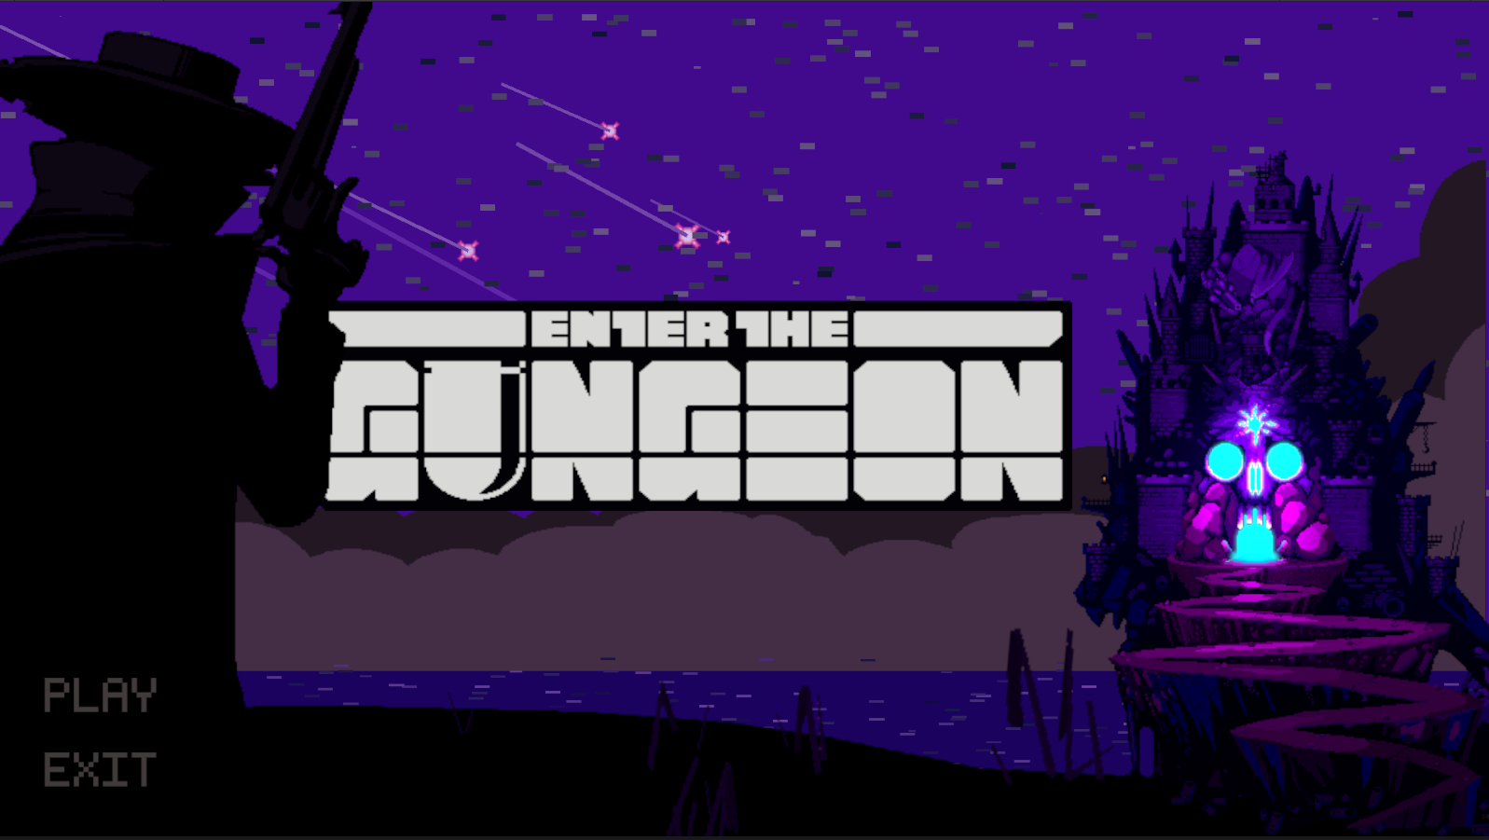

Hình : Start Scene

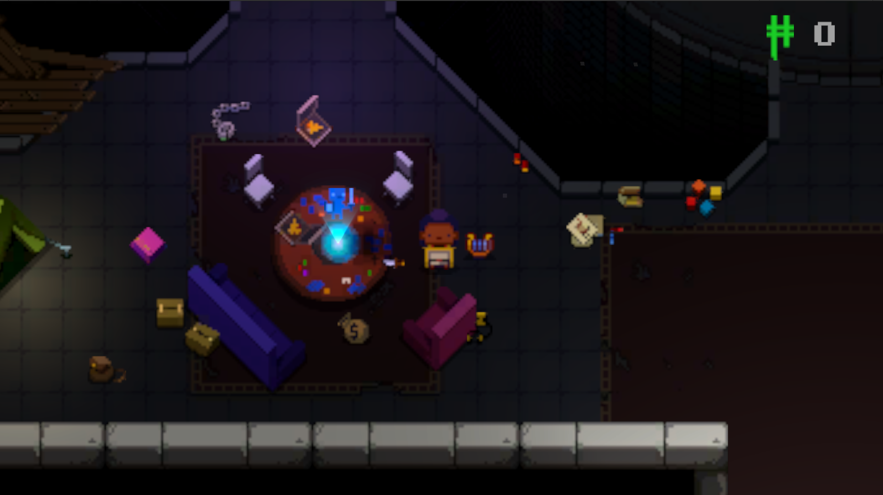

Hình : The Breach

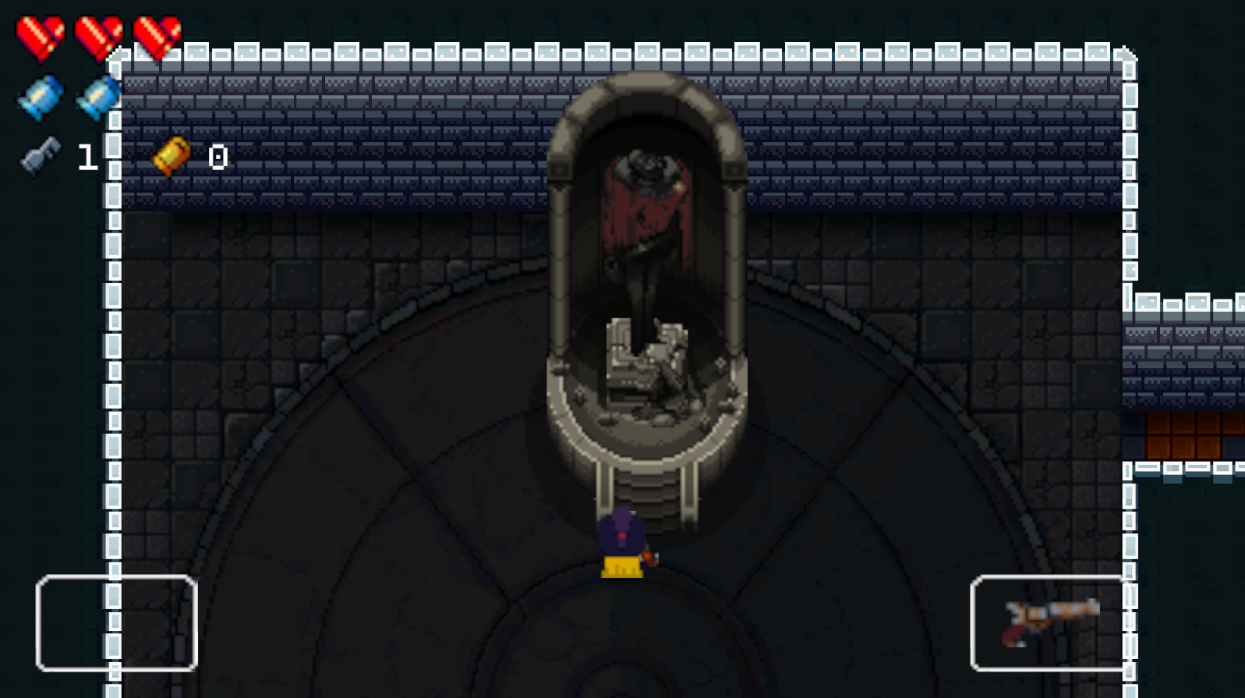

Hình : In Chamber 1

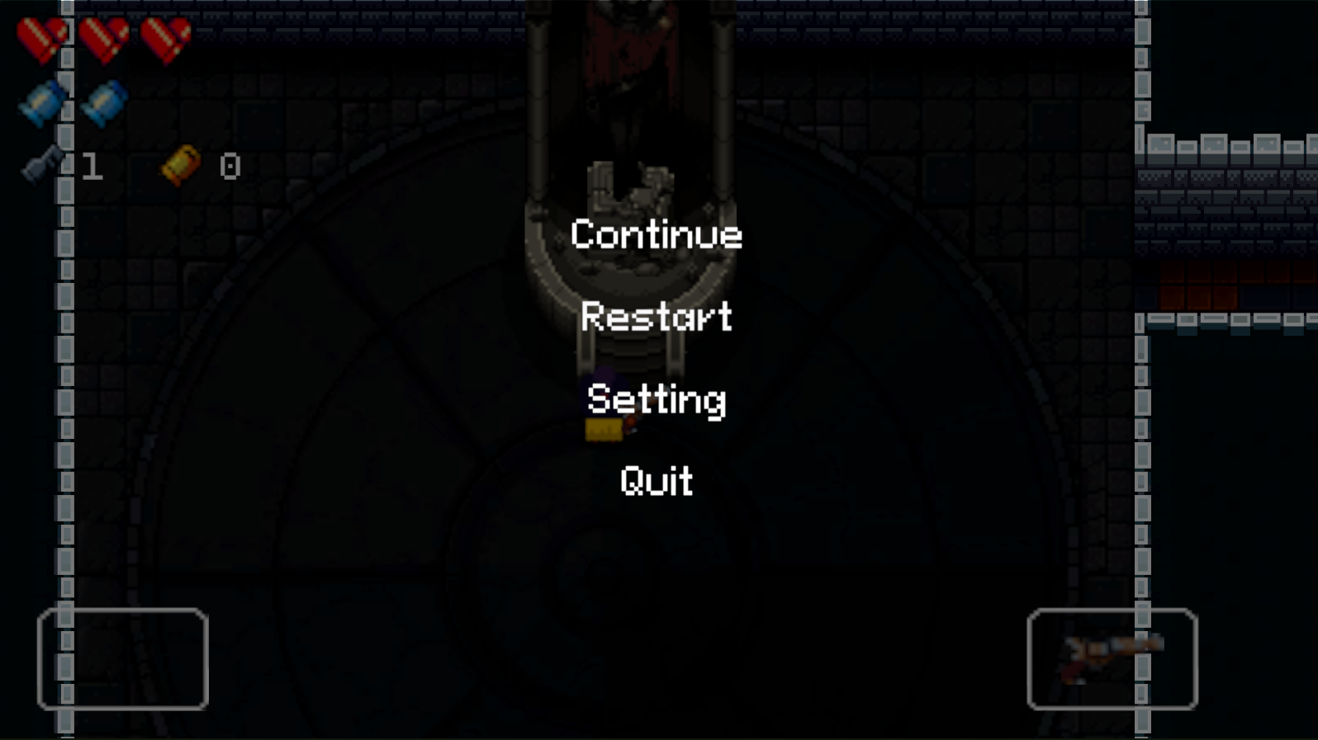

Hình : Menu

**CHƯƠNG 2: KIẾN TRÚC DỰ ÁN**

1. **Cấu trúc cây thư mục**

|  |  |
| --- | --- |
|  | * **Assets**: chứa tất cả các tài nguyên được xài trong game.   + **Animations**: chứa các controller để điều khiển các trạng thái cũng như hoạt ảnh của các đối tượng trong game.   + **Fonts**: chứa phông chữ được sử dụng trong game.   + **Materials**: chứa các file .mat thực hiện việc tùy chỉnh việc kết xuất hình ảnh cho từng đối tượng.   + **Others**: chứa video và một vài thứ được import khi sử dụng TextMeshPro.   + **Palettes**: chứa các bảng có các tile được tạo từ sprite để xây dựng Tilemap.   + **Plugins**: chứa các tool FMOD để sử lí âm thanh được import từ bên ngoài vào.   + **Prefabs**: các đối được có thể được sử dụng lại.   + **Scenes**: chứa các scene của game.   + **Scripts**: chứa script của toàn bộ game.   + **Sounds**: chứa tất cả âm thanh được sử dụng trong game.   + **Sprites**: chứa hình ảnh của các đối tượng trong game.   + **Tiles**: chứa các tile được dùng trong các bảng Palette.   + **URP**: chứa các file hỗ trợ kết xuất hình ảnh và ánh sáng trong game. * **Packages**: chứa các dependencies trong game |

1. **Thư viện, công nghệ được sử dụng trong bài**

Dự án được phát triển bằng công cụ Unity, được viết hoàn toàn bằng ngôn ngữ C# và sử dụng thư viện UnityEngine.

**CHƯƠNG 3: CHI TIẾT DỰ ÁN**

1. **Các mẫu được sử dụng trong dự án**

* Singleton: dùng cho các đối tượng chỉ cần có 1 thể hiện trong các màn chơi ( các Controller, Player, UI, ...).
* Strategy: dùng để tạo ra nhiều quỹ đạo đạn.
* Command: dùng để xử lí sự kiện các phím nhấn.
* Observer: dùng để cập nhật UI khi máu hoặc các thông số khác của Player có thay đổi.
* Template Method: dùng để tạo các đợt tấn công khác nhau cho các trùm.
* Object Pooling: dùng để tối ưu việc tạo ra các viên đạn, tránh bị tràn RAM.
* State: dùng để quản lí các trạng thái của nhân vật, quái,...

1. **Sơ đồ lớp của các mẫu**

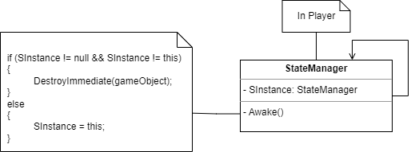

Hình : Mẫu Singleton

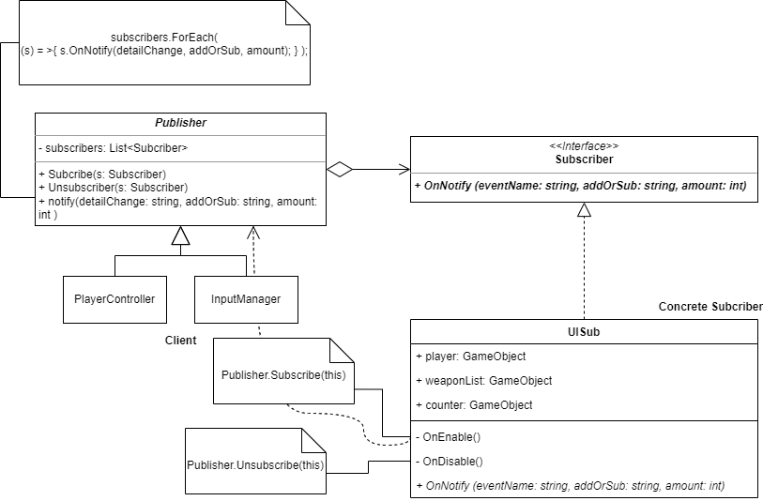

Hình : Mẫu Observer

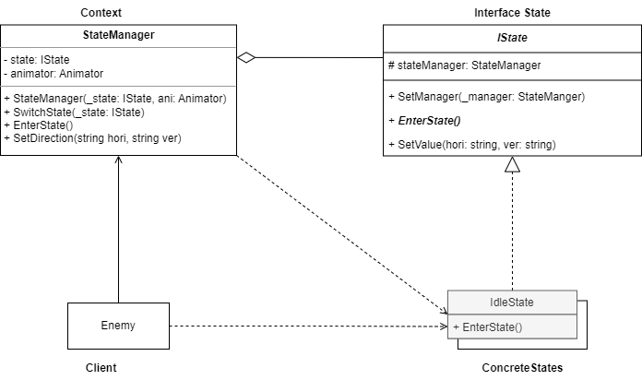

Hình : Mẫu State

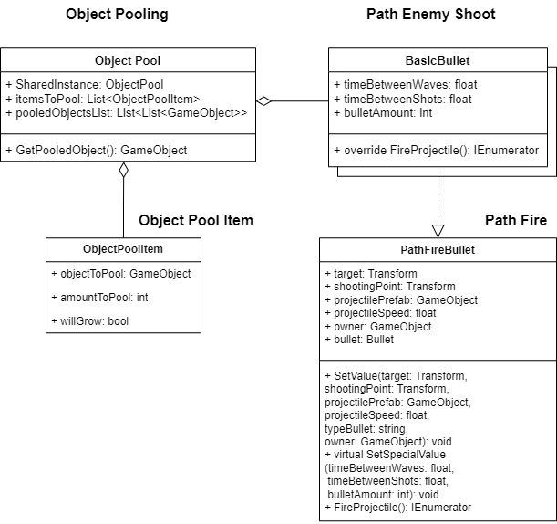

Hình : Mẫu Object Pooling

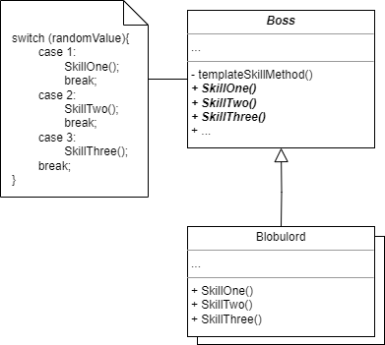

Hình : Mẫu Template Method

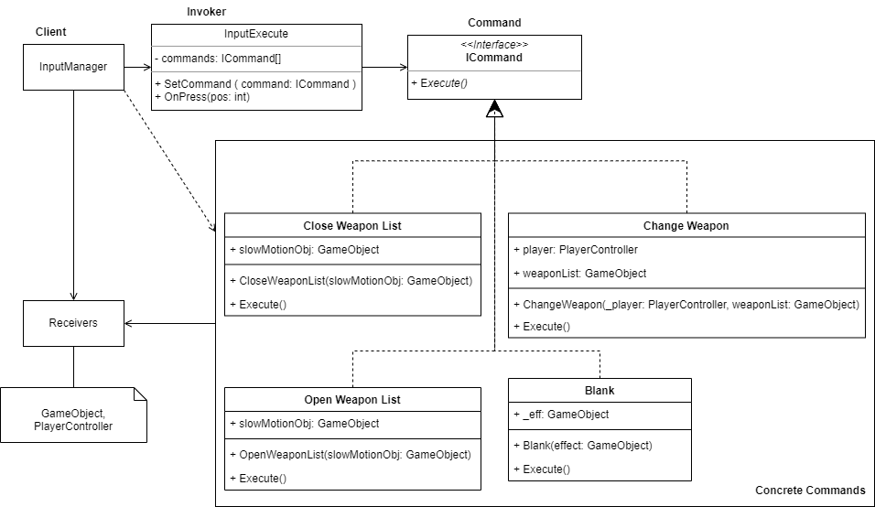

Hình : Mẫu Command

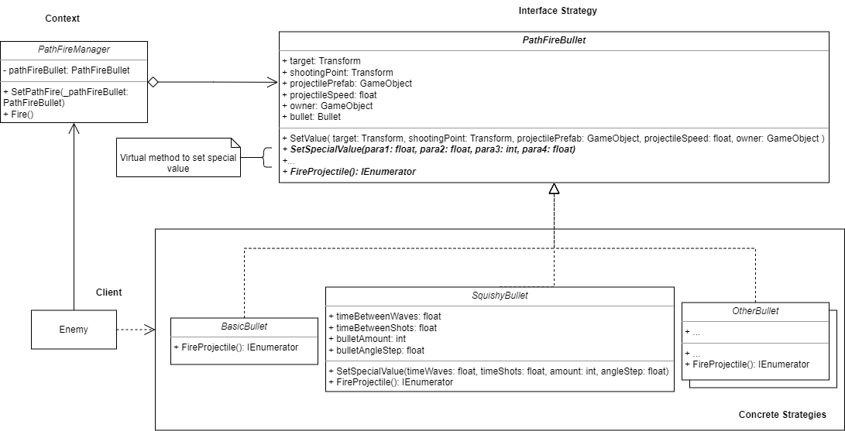

Hình : Mẫu Strategy

1. **Github**

Link Github: https://github.com/q-tran14/FinalProject-Game

**TỰ ĐÁNH GIÁ DỰ ÁN**

|  |  |  |  |  |  |
| --- | --- | --- | --- | --- | --- |
| Nội dung tiêu chí | Thang điểm đánh giá | 1 | 2 | 3 | Tự đánh giá |
| Điểm/10 | 0 điểm | Tối đa ½ điểm | Trên ½ đến trọn điểm |
| Áp dụng pattern | 1.5 điểm/pattern và tối đa 8 điểm.  Với mỗi pattern áp dụng được sẽ tính điểm trên 3 thang đo nhỏ bên dưới (một pattern có thể áp dụng nhiều lần trong project nhưng chỉ tính điểm 1 lần và tối đa 1.5 điểm) | | | | 7.5 đ |
| Lý do áp dụng pattern | 0.3đ | Không có hoặc không  hợp lý hoặc gượng ép | Có nhưng chưa thể hiện rõ | Rõ ràng, hợp lý | 0.3đ |
| Sơ đồ lớp | 0.5đ | Không có hoặc vẽ sai, vẽ không hợp lý | Vẽ hợp lý cho bài toán nhưng còn có điểm sai trong  sơ đồ | Sơ đồ đúng, hợp lý | 0.5đ |
| Code áp dụng pattern | 0.7đ | Không có hoặc code sai hoặc code bị lỗi | Có code nhưng chưa đủ  pattern hoặc sai phần nhỏ | Code đúng | 0.7đ |
| Báo cáo | 2đ | Không có | Còn sai chính tả; chưa thể hiện tốt nội dung các pattern; format, font chưa  thống nhất | Trình bày tốt, đúng và thống nhất format,  font. | 2đ |
| Điểm cộng | Cộng tối đa 1.0 điểm nếu áp dụng đúng được trên 6 pattern. | | | | 0 đ |
| Tổng điểm | 10đ |  | | | 9.5đ |